Заседание экологического клуба по проблеме «Влияние шума на организм человека» 06.04.2016
6 апреля 2016 года в рамках межшкольного сетевого проекта «Экологический клуб» состоялось заседание по теме «Влияние шума на организм человека».
Ребята, учащиеся МАОУ «СОШ №25» и МАОУ «СОШ №43», узнали много нового - что считается шумом, когда впервые шум стали рассматривать как проблему, в каких единицах измеряется шум.
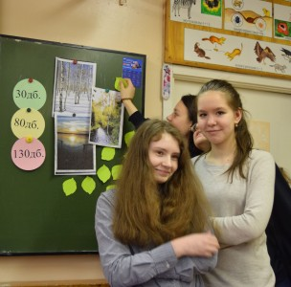
Участники клуба проверили, действительно ли шум мешает нам в школьной жизни и при подготовке домашнего задания. В соответствии с небольшим экспериментом, один из участников заучивал детский стишок в тишине, а другой при шуме.
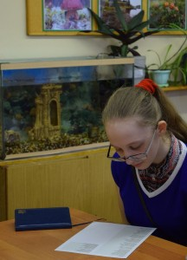
Всем участникам клуба удалось посчитать собственный шумовой фон. В завершении заседания каждый из присутствующих принял своё решение, что же ему больше по душе: «шумовая симфония города» или «звуки природы».

